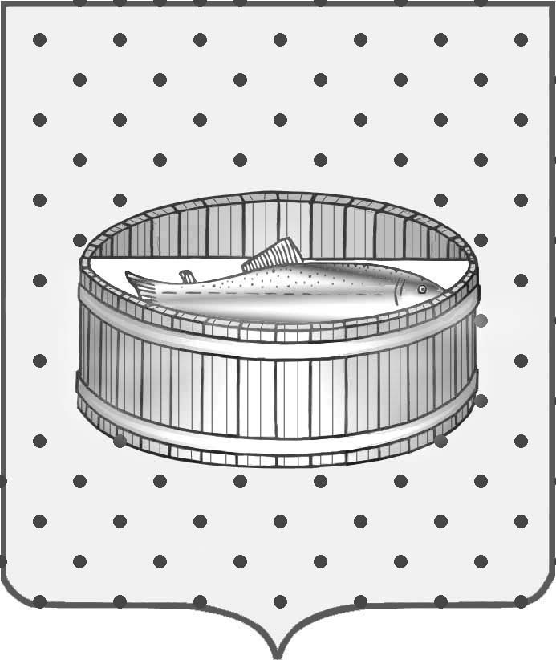

Ленинградская область
Лужский муниципальный район
Совет депутатов Лужского городского поселения
третьего созыва

РЕШЕНИЕ

16 февраля 2015 года № 37

О газификации частного сектора Лужского городского поселения в 2015 г.

Заслушав информацию первого заместителя главы администрации Лужского муниципального района Годова Сергея Александровича, Совет депутатов Лужского городского поселения РЕШИЛ:

Информацию о газификации частного сектора Лужского городского поселения в 2015 году, принять к сведению.

Глава Лужского городского поселения,
исполняющий полномочия председателя
Совета депутатов В.Н. Степанов

Разослано: администрация ЛМР, прокуратура.

